Associazione Volontari Animalisti
_{C.L.A.M.A. RAVENNA ONLUS}
(www.assclama.org, cell 3496123736)
RITORNA LA SUPER INIZIATIVA DI
ALL INK TATOO RAVENNA!
DOMENICA 22 DICEMBRE DALLE 10 ALLE 19
Circonvallazione alla Rotonda dei Goti, 8 Ravenna
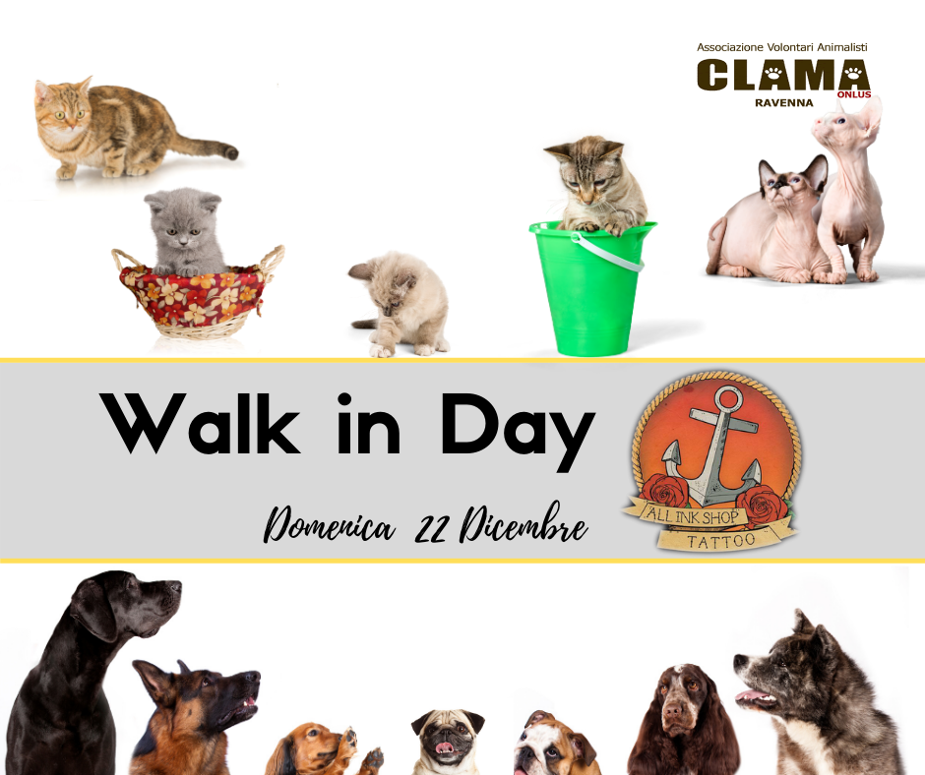

“Domenica 22 Dicembre walk in day in collaborazione con l'Associazione Volontari Animalisti CLAMA Onlus di Ravenna dalle 10 alle 19 (orario continuato) con tantissime sorprese per voi!
In studio troverete tantissimi flash pronti per essere tatuati oppure potete portarci una vostra idea e verrà eseguita delle dimensioni di 6cm x 6cm a 60 euro! “
Parte del ricavato andrà all'associazione CLAMA!
VI ASPETTIAMO NUMEROSI!!
Le volontarie saranno presenti per promuovere le adozioni di cani e gatti in cerca di casa.. e con tante idee per regali di Natale benefit!

